


Necmettin Erbakan Üniversitesi
Mühendislik Fakültesi
Bilgisayar Mühendisliği Bölümü

DÖNEM PROJESİ VİZE DEĞERLENDİRME RAPORU
Proje Adı: HydroTwin: AI-Driven Digital Twin for Water Cycle Management and Anomaly Detection Simulation

Proje Danışmanı: Dr. Öğr. Üyesi Alperen Eroğlu
Öğrenci: Furkan Ertürk - 24100011810
Konya, 2026

1. PROJE ÖZETİ VE PROBLEM TANIMI
Küresel su kıtlığı ve giderek yaşlanan altyapı sistemleri, modern mühendisliğin en acil çözüm bekleyen sürdürülebilirlik problemlerindendir. Geleneksel su yönetim ve arıza tespit sistemleri "reaktif" (olay sonrası tepki veren) bir mimaride çalışmakta olup, şebeke sızıntıları ancak fiziksel yıkım gerçekleştikten sonra tespit edilebilmektedir.
"HydroTwin" projesi; kampüs ve bina ölçeğindeki su dağıtım ağlarının olasılıksal bir Dijital İkizini (Digital Twin) oluşturarak, sistemi reaktif bakımdan "Kestirimci Bakım" (Predictive Maintenance) modeline dönüştürmeyi amaçlamaktadır. Proje kapsamında MATLAB/Simulink kullanılarak hidrolik bir şebeke modellenmiş, sentetik IoT sensör verileri (Debi, Basınç) üretilmiş ve Python tabanlı Watchdog mimarisi ile kimyasal su kalitesi (pH) eş-zamanlı olarak (Co-Simulation) sentezlenmiştir. Üretilen bu çok katmanlı veri, Yapay Zeka (XGBoost ve Isolation Forest) modelleriyle gerçek zamanlı olarak analiz edilerek sızıntı ve gri su anomali tespiti otonom hale getirilmiştir.
2. PROJENİN AMACI VE ÖZGÜN DEĞERİ
Projenin temel amacı, siber-fiziksel sistemler üzerinden hidrolik sızıntı tespiti ile su kalitesi (gri su geri kazanım) optimizasyonunu tek bir platformda birleştirmektir.
Akademik ve Endüstriyel Özgün Değer: Literatür taramaları incelendiğinde, hidrolik sızıntı tespiti ile su kalitesi analizlerinin genellikle izole ve farklı sistemler olarak ele alındığı görülmektedir. HydroTwin projesi, bu iki farklı mühendislik disiplinini (Termodinamik ve Kimya) "Co-Simulation" (Eş-Simülasyon) mimarisiyle tek bir Veri Boru Hattında (Data Pipeline) birleştirerek akademik bir yenilik sunmaktadır.
Piyasadaki mevcut çözümler, yüksek maliyetli fiziksel IoT sensör ağlarına ihtiyaç duyarken; HydroTwin, makine öğrenmesi algoritmalarının eğitilmesi için gereken devasa "Arıza/Sızıntı" verisini (Cold Start Problem) fizik motoru kullanarak sentetik olarak üretmektedir. Ayrıca, projenin özgün algoritması, sızıntı anını statik zaman damgaları yerine veri akışındaki türevsel sıçramaları (Edge Detection / diff().idxmax()) kullanarak dinamik bir şekilde otonom olarak tespit etmektedir.
3. YÖNTEM, YAZILIM VE DONANIM SEÇİM GEREKÇELERİ
Proje geliştirme sürecinde alınan her teknik karar, belirli mühendislik standartlarına ve donanım kısıtlamalarına göre gerekçelendirilmiştir:
- Fiziksel Modelleme (MATLAB/Simulink Simscape): Su dağıtım sistemlerinin modellenmesinde temel hidrolik kurallar kullanılmıştır. Açık kaynaklı simülatörler yerine Simulink'in seçilme sebebi, endüstri standardı olması ve basınç düşümleri ile debi dalgalanmalarını mikroskobik düzeyde "Band-Limited White Noise" (Gürültü) ekleyerek gerçek dünya şartlarında simüle edebilmesidir.
- Makine Öğrenmesi (Python, Scikit-Learn, XGBoost): Tablusal (Tabular) sensör verilerinde Derin Öğrenme (Deep Learning) modellerinin aşırı öğrenmeye (Overfitting) meyilli olması ve yüksek hesaplama maliyeti yaratması sebebiyle, Karar Ağacı tabanlı topluluk (Ensemble) algoritmaları tercih edilmiştir. Gözetimsiz anomali tespiti için Isolation Forest, gözetimli sınıflandırma için XGBoost kullanılmıştır. Model eğitimleri, yerel donanım olan ASUS TUF Gaming A15 (AMD Ryzen 7 7435HS, NVIDIA RTX 4060 8GB VRAM) sisteminin paralel işlem gücü kullanılarak hızlandırılmıştır.
- Asenkron Veri Entegrasyonu (Watchdog): MATLAB ile Python katmanını birbirine bağlamak için olay güdümlü (Event-Driven) "Watchdog" kütüphanesi kullanılmıştır. Bu, işletim sistemi seviyesinde dosya değişimlerini izleyerek sıfır gecikme (Zero-Latency) ile süreçler arası iletişim (IPC) sağlamaktadır.
- Arayüz Geliştirimi (Streamlit): Web tabanlı arayüz geliştiriminde, Python destekli ve asenkron veri akışına (Data Streaming) uygun olan Streamlit framework'ü tercih edilmiştir.
4. HAFTALIK İŞ PLANI VE GERÇEKLEŞEN ADIMLAR
Hafta 1: Literatür Taraması, Sistem Mimarisi ve Versiyon Kontrolü
- Yapılanlar: Projenin teorik zemini oluşturulmuş, MDPI ve IEEE kaynaklı makaleler incelenmiştir. Tüm proje bileşenleri için GitHub üzerinde bir depo (repository) oluşturularak versiyon kontrol sistemi aktif edilmiştir.
- GitHub Linki: HydroTwin-Anomaly-Detection-Simulation
Hafta 2-3: Hidrolik Modelin Kurulması ve Sızıntı Bloğu Tasarımı
- Yapılanlar: Simulink ortamında pompa, boru hatları ve rezervuar blokları yerleştirilerek referans hidrolik model kurulmuştur. Sisteme "PS Step" bloğu ile dinamik olarak tetiklenebilen (örn: 70. saniyede açılan) bir sızıntı vanası entegre edilmiştir.

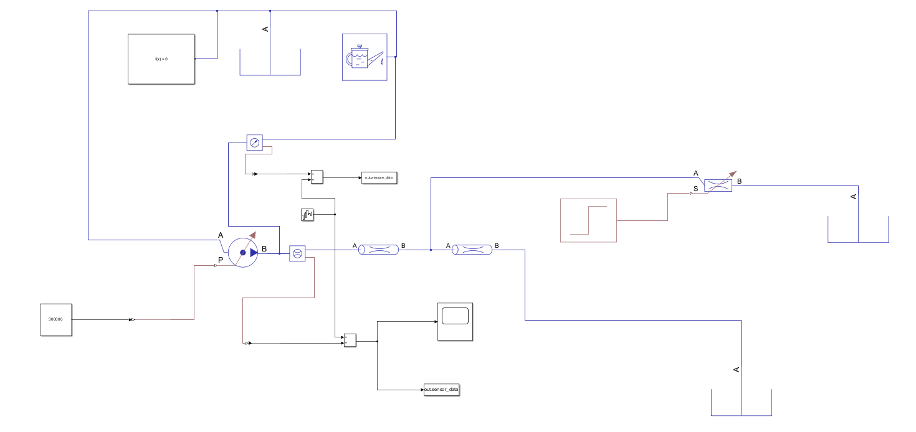

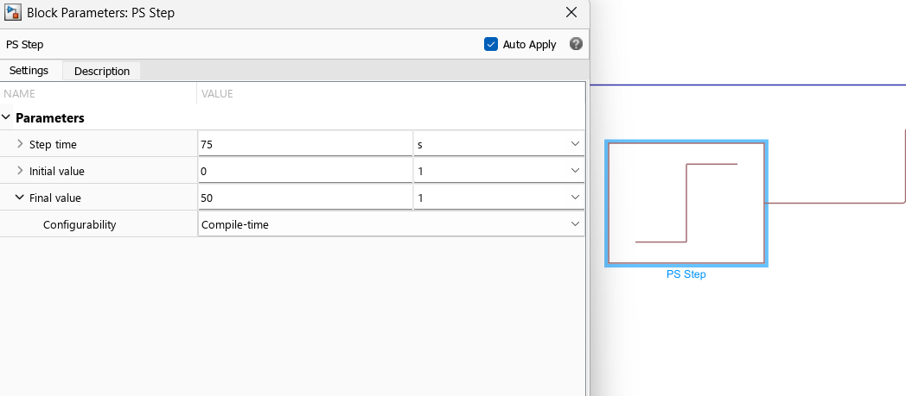

Hafta 4-5: Sentetik Veri Üretimi, Gürültü ve Co-Simulation (Eş-Simülasyon)
- Yapılanlar: Sensörlerin gerçek dünya hatalarını simüle etmek amacıyla "White Noise" (Gürültü Gücü: 0.01) sisteme dahil edilmiştir. Simulink üzerinden Debi ve Basınç verileri dışa aktarılmıştır. Simulink kimyasal analiz yapamadığı için, sistemin özgün değeri olan "Co-Simulation" Python katmanında kurgulanmış ve sızıntı anında sisteme karışan Gri Suyun pH seviyesini (7.2'den 8.5'e lojistik artış) sentetik olarak üreten algoritmalar geliştirilmiştir.
Hafta 6-7: Yapay Zeka Model Eğitimleri ve Karşılaşılan Problemler
- Yapılanlar: Elde edilen 4 sensörlü IoT veri seti (Zaman, Debi, Basınç, pH) ile modeller eğitilmiştir.
- Teknik Problem ve Akademik Bulgu: Isolation Forest algoritması eğitiminde %54.63 doğruluk oranı elde edilmiştir. Bu durum analiz edildiğinde, gözetimsiz bir model olan Isolation Forest'ın "nadir olay" (contamination) varsayımıyla çalıştığı, ancak veri setinin %50'sinin sızıntı durumu içerdiği için algoritmanın teorik sınırlarına takıldığı tespit edilmiştir. Bu sebeple ağırlık gözetimli XGBoost modeline verilmiş ve sızıntı/gri su sınıflandırmasında %100 (Precision 1.00, Recall 1.00) başarı oranına ulaşılmıştır.
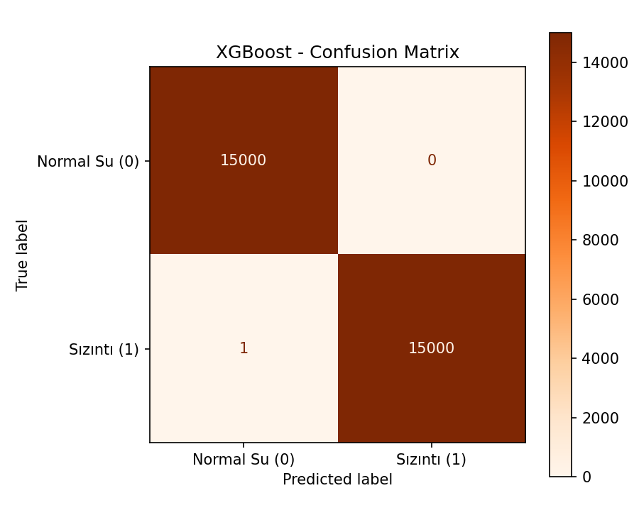

Hafta 8-9: Sistemler Arası Entegrasyon (Watchdog) ve Canlı Dashboard
- Yapılanlar: Simülasyon ile yapay zeka arasındaki bağı otonom hale getiren watchdog_entegrasyon.py servisi yazılmıştır. MATLAB yeni veriyi ürettiği an, sistem bunu yakalamakta, diff().idxmax() matematiksel formülüyle sızıntı başlangıç saniyesini dinamik olarak tespit etmekte ve pH verisini sentezleyerek arayüze aktarmaktadır. main.py orkestratörü ile tüm alt servisler ve Streamlit arayüzü tek komutla ayağa kaldırılmıştır.
- Performans Optimizasyonu: Arayüzde 100.000 satırlık verinin web tarayıcısında (UI) kasmalara (darboğaz) sebep olduğu gözlemlenmiştir. Bu problem, Streamlit grafikleri çizdirilirken uygulanan "Downsampling" (Veri Seyreltme) algoritması (if len(veri) > 800: adim = len//800) ile çözülmüş ve arayüz akıcı hale getirilmiştir.

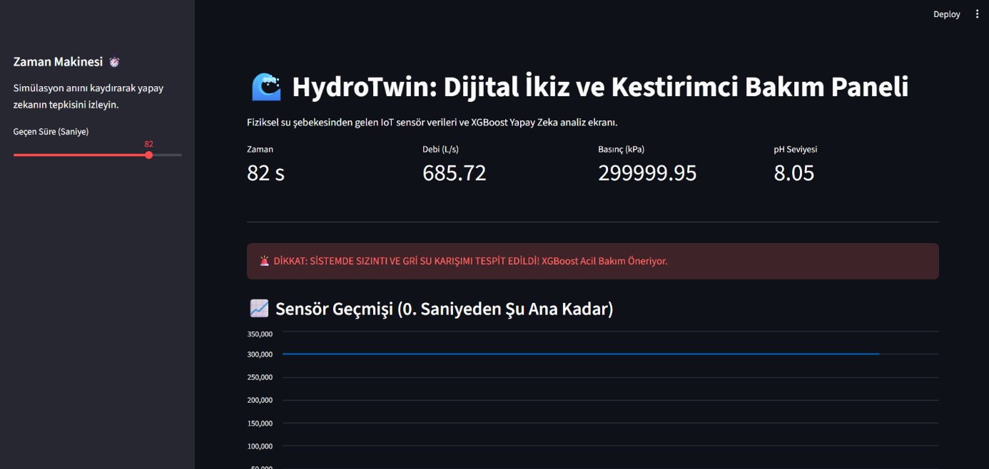

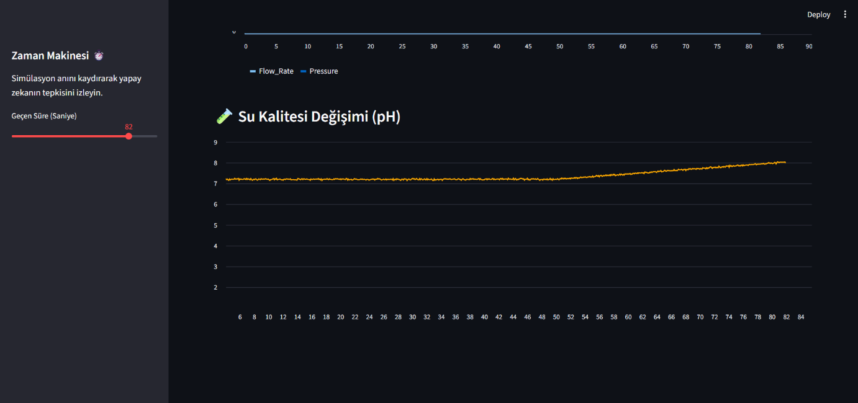

5. BAŞARI ÖLÇÜTLERİ VE KALAN SÜREÇ PLANLAMASI (Hafta 10-14)
- Hafta 10: Bütünleşik Testler. Aşırı basınç ve yoğun sensör gürültüsü senaryolarında Yanlış Pozitif (False Positive) oranlarının indirilmesi.
- Hafta 11-12: Proje teknik dokümantasyonunun tamamlanması, kod bloklarının PEP-8 standartlarına uygun olarak refactor edilmesi. (Başarı Ölçütü: Geliştirilen yazılımın tamamen bağımsız ve tekrar edilebilir (Reproducible) formatta GitHub'da yayınlanması).
- Hafta 13-14: Sunum hazırlıkları ve sistemin donanım/yazılım performans metriklerinin (Inference time vb.) jüri savunması için raporlanması.
6. RİSK YÖNETİMİ VE B PLANI
TÜBİTAK 2209 standartları gereği projenin sürdürülebilirliği için risk senaryoları öngörülmüştür:
- Risk 1: Streamlit tabanlı lokal sunucunun yüksek veri yükü altında çökmesi.
  - B Planı (Özgün değeri etkilemez): Arayüz tamamen devre dışı bırakılarak, XGBoost model kararları doğrudan lokal bir veritabanına (SQLite) veya Log dosyasına basılarak sistemin salt backend olarak çalışması sağlanacaktır.
- Risk 2: MATLAB/Simulink lisans sorunları veya fizik motorunun yetersiz kalması.
  - B Planı (Özgün değeri etkilemez): Veri üretimi tamamen Python ortamına taşınarak, saf matematiksel diferansiyel denklemler (SciPy kütüphanesi) üzerinden sentetik debi ve basınç üretimine geçilecektir.
7. YAYGIN ETKİ
Bu proje tamamlandığında belediyelerin su ve kanalizasyon idareleri ile akıllı kampüs altyapılarında kullanılabilecek, düşük bütçeli ve yüksek doğruluklu bir yazılım ürünü ortaya çıkacaktır. Sızıntıların Kestirimci Bakım ile erken tespiti sayesinde tonlarca temiz suyun israfı önlenecek ve enerji verimliliği (pompa optimizasyonu) sağlanarak ekolojik/ekonomik sürdürülebilirliğe doğrudan katkıda bulunulacaktır.

8. KAYNAKÇA
- Z. Ren, "Anomaly Detection in Water Distribution Networks," IEEE Transactions on Cybernetics, 2021.
- MATLAB & Simulink Documentation, Simscape Fluids Library, MathWorks, 2024.
- T. Chen and C. Guestrin, "XGBoost: A Scalable Tree Boosting System," Proceedings of the 22nd ACM SIGKDD International Conference, 2016.
- N. T. Mücke, P. Pandey, S. Jain, S. M. Bohté, and C. W. Oosterlee, "A Probabilistic Digital Twin for Leak Localization in Water Distribution Networks Using Generative Deep Learning," Sensors, vol. 23, no. 13, p. 6179, 2023.
- P. Pandey, N. T. Mücke, S. Jain, P. Ramachandran, S. M. Bohté, and C. W. Oosterlee, "Machine Learning-Based Digital Twin for Water Distribution Network Anomaly Detection and Localization," Engineering Proceedings, vol. 69, no. 1, p. 201, 2024.
- R. Liu, T. Zayed, and R. Xiao, "Investigating the Performance of Kolmogorov–Arnold Network on Acoustic Leak Detection in Water Distribution Networks," IEEE Transactions on Instrumentation and Measurement, vol. 74, 2025.
- M. Mustafa, E. I. Epelle, A. Macfarlane, M. Cusack, A. Burns, and M. Yaseen, "Innovative approaches to greywater micropollutant removal: AI-driven solutions and future outlook," RSC Advances, vol. 15, no. 16, pp. 12125–12151, 2025.
- A. Fu, R. Qiao, and Z. Wu, "Decentralized periodic event-triggered control for smart water distribution systems via digital twin approach," International Journal of Robust and Nonlinear Control, vol. 34, no. 14, pp. 9638–9653, 2024.
- X. Tan et al., "Modeling and Simulation of Layered Water Tank Based on MATLAB/SIMULINK," Journal of Physics: Conference Series, vol. 2173, p. 012005, 2022.
- E. Farah and I. Shahrour, "Water Leak Detection: A Comprehensive Review of Methods, Challenges, and Future Directions," Water, vol. 16, no. 20, p. 2975, 2024.
- S. Tagar and N. A. Qambrani, "A Review on Treatment Methods, Recycling, and Reuse of Ablution Greywater for Sustainable Water Resource Management," Springer, 2025.
- European Commission, "Cities leading the way in water resilience: Porto Integrated Digital Twin," European Green Capital Reports, 2025.

